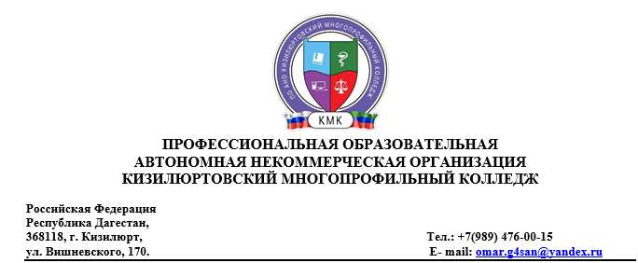

Вопросы для подготовки к промежуточной аттестации по дисциплине

«Обществознание»

1. Социальные науки и методы их познания.
2. Человек, индивид, личность.
3. Человеческая деятельность и ее многообразие. Социальная работа как особый вид практической деятельности.
4. Природа и сущность человека.
5. Цель и смысл жизни человека.
6. Современные глобальные проблемы человечества.
7. Понятие цивилизации. Типы цивилизации.
8. Познание. Чувственное и рациональное.
9. Научное познание и его формы.
10. Социальное познание и его особенности.
11. Истина и ложь. Критерии истины.
12. Духовный мир личности. Мировоззрение и его роль в жизни человека и общества.
13. Духовная сфера общества. Проблемы развития духовной культуры современной России.
14. Средства массовой информации и их социальная роль.
15. Основные мировые религии и их гуманистические ценности.
16. Религия и ее роль в жизни человека и общества.
17. Искусство в системе культуры.
18. Наука и образование в современном российском обществе.
19. Мировое сообщество и формы его влияния на современную Россию.
20. Социальное расслоение в российском обществе.
21. Социальная структура общества. Тенденции изменения социальной структуры современного российского общества.
22. Социальная стратификация и ее основные признаки.
23. Основные исторические типы социальной стратификации и их сущность.
24. Виды социальной мобильности.
25. Социальная дифференциация и социальная структура. Тенденции изменения социальной структуры современного российского общества.
26. Социальный контроль и самоконтроль.
27. Понятие и причины отклоняющегося поведения в современном обществе.
28. Социализация личности: ее содержание, виды, проблемы.
29. Сущность и содержание социальной политики государства. Социальная работа с лицами и группами девиантного поведения.
30. Протестное движение в российском обществе.
31. Межнациональное сотрудничество и межнациональные конфликты.
32. Социальное расслоение в российском обществе.
33. Социальная структура общества. Тенденции изменения социальной структуры современного российского общества.
34. Социальная стратификация и ее основные признаки.
35. Основные исторические типы социальной стратификации и их сущность.
36. Виды социальной мобильности.
37. Социальная дифференциация и социальная структура. Тенденции изменения социальной структуры современного российского общества.
38. Социальный контроль и самоконтроль.
39. Понятие и причины отклоняющегося поведения в современном обществе.
40. Социализация личности: ее содержание, виды, проблемы.
41. Сущность и содержание социальной политики государства. Социальная работа с лицами и группами девиантного поведения.
42. Протестное движение в российском обществе.
43. Межнациональное сотрудничество и межнациональные конфликты.
44. Семья и семейные отношения. Деятельность социальных служб по социальной защите семей.
45. Природа и формы проявления политической власти.
46. Власть как общественное явление. Человек и власть.
47. Политическая культура.
48. Политическая идеология.
49. Возникновение и функции государства.
50. Политические режимы и демократическое общество.
51. Гражданское общество и государство.
52. Демократия и парламентаризм. Политический процесс в современной России.
53. Участие граждан в политической жизни общества. Выборы и избирательный процесс в Российской Федерации.
54. Политические партии и их роль в современной России.
55. Особенности территориальной организации Российского государства.
56. Местное самоуправление в России и за рубежом.
57. Сущность права. Право и мораль.
58. Понятие нормы права. Система права.
59. Основные понятия гражданского права. Право собственности.
60. Трудовое право: основные понятия.
61. Права человека и их защита. Правовые основы социальной защиты пенсионеров.
62. Правовая культура личности.
63. Право и правонарушение.
64. Основы конституционного строя Российской Федерации.
65. Система правосудия в современной России.
66. Правовой статус личности в Российской Федерации.
67. Понятие и система государственного (конституционного) права.
68. Источники права в Российской Федерации.
69. Правовые основы семьи и брака.
70. Поведение человека в правовой сфере.
71. Юридическая ответственность и ее виды. Предпринимательство и закон.
72. Правовые взаимоотношения родителей и детей.
73. Понятие и система уголовного права. Уголовная ответственность несовершеннолетнего.
74. Понятие и система правоохранительных органов.
75. Министерство юстиции и его роль в правовой системе Российской Федерации.